SocialEDU

1. Giriş

1.1 Proje Kapsamı ve Amacı

Sosyal ağlar günlük yaşantımızın normali haline gelmiş, İnternet’in ilk çıktığı zamanlara göre kimsenin ön göremeyeceği bir büyüklükte önem kazanmıştır. Hatta bir kaç araştırmaya göre İnternet bugün Facebook, Amazon ve Google olmak üzere üç büyük şirket üzerinde hayatına devam ediyor.

Sosyal medya bu kadar önemli bir hal almışken, İnternet ortamında neredeyse bir dünya nüfusu kadar da insan sosyal medya kullanıcısı. Bu nüfus içerisinde üniversite ağlarına baktığımızda sadece seçili üniversitelerin bir iç iletişim ağı bulunmaktadır.

Bu projenin amacı , üniversite öğrencileri arasındaki iletişimi güçlendirmek, bir üniversite sosyal ağı kapsamında duyuru, soru-cevap paylaşımı ve sosyal paylaşımları gerçekleştirmektir. Bunu sağlamak adına büyük bir sosyal ağından öte, üniversitelerin bir arada olduğu sosyal bir ağ kurmaktır.

İlgil Proje

Üniversite öğrencileri arasında iletişimi güçlendirmek, paylaşım ortamı sağlamak (duyuru, soru-cevap, sosyal paylaşımlar) amacıyla oluşturulan sosyal ağ

1.2 Proje Çıkarma İhtiyaçları

Günümüz sosyal medya araçlarının kullanıcı sayısı olarak çok kalabalık olması üniversite öğrencilerinin etkili iletişim kurmasını, üniversiteye ait bilgi paylaşımı, etkinlik, duyuru paylaşımını elbette sağlamaktadır. Ancak bu bilgi akışı esnasında dışarıdan ilgisiz paylaşımların daha sık paylaşılmasından kaynaklı olarak bu bilgilerin göz ardı edilmesi kaçınılmazdır. Bundan dolayı,

- Öğrenciler arasında üniversite bilgi paylaşımı,
- Okul içi duyuru/etkinlik,
- Okul dışı duyuru/etkinlik,
- Öğrenciler arasında soru - cevap paylaşımı,
- Sosyal paylaşımı, daha efektif kılmak gerekmektedir.

2. Proje Planı

2.1 İş Akışı

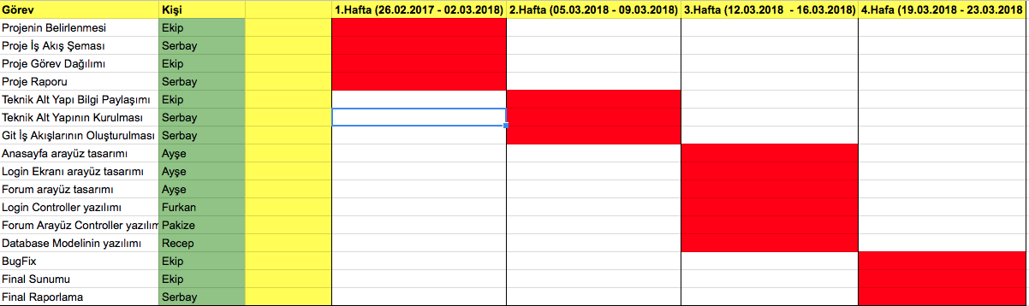
*Proje iş akışı dökümanı ekte sunulmuştur.
*Github iş akışı oluşturulduktan sonra bir sonraki ara raporda teslim edilicektir.

2.2 Ekip

Proje Yöneticisi : Serbay ACAR
FrontEnd Yazılım Mühendisi : Ayşe Demirel
BackEnd Yazılım Mühendisi : Furkan Önder
Pakize Nur Ateş
Database Yöneticisi : Recep Can

3. Teknik Gereksinimler ve Geliştirme Ortamı

3.1 Gerçekleştirilecek Sistem

Web Sunucusu : Apache
Database Sunucusu : MySQL
Yazılım Sürümü : PHP

3.2 Geliştime Ortamı

Web Sunucusu : Apache (LocalHost)
Yazılım Sürümü : PHP
Arayüz(Tema) : Metronic
MVC FrameWork : CodeIgniter3

4. Proje Standartları

4.1 İsimlendirme

4.1.1 Class İsimlendirme

- Class isimleri büyük harf ile başlar,
- Özel karakterler kullanılmaz,
- Kelime başları büyük harf ile başlar,

4.1.2 Model İsimlendirme

- Model isimleri küçük harf ile başlar,
- Özel karakterler kullanılmaz,
- Kelime başları büyük harf ile başlar,
- İlgili class’ın ismi ve model son ekiyle oluşturulur.
  - {class_ismi}_model

4.1.3 Foksiyon İsimlendirme

- fonksiyon isimleri küçük harf ile başlar,
- Özel karakterler kullanılmaz,
- Kelime başları büyük harf ile başlar,

4.2 Dizin Ağacı

- Master
  - src/ (kaynak kod dizini)
  - dokumantasyon/ (proje döküman dizini)

5. Proje Detayları

5.1 Kullanılan Teknolojiler


5.1.1 PHP Programlama Dili
PHP ismini “Personal Home Page” başharflerinden almış , dinamik web siteleri oluşturmanıza ve sunucularla çalışmanızı sağlayan, açık kaynaklı bir betik dili. PHP şimdi 20 milyondan fazla web sitesinde ve dünya çapında 1 milyondan fazla sunucuda kullanılmaktadır. Server side bir betik dildir.


5.1.2 CodeIgniter3 MVC FrameWork
PHP betik dili için geliştirilmiş bir MVC (Model - View - Controller ) FrameWorktür.
MVC modelleme basit olarak katmanlı yazılım mimarisinde arayüzler, işlevler ve veri bankası ilişkisini birbirinden ayırarak daha güvenli, anlaşılabilir, kolay geliştirilebilir bir alt yapı sağlamaktır.


5.1.3 MySQL Database Sunucu
MySQL, altı milyondan fazla sistemde yüklü bulunan çoklu iş parçacıklı (multi-threaded), çok kullanıcılı (multi-user), hızlı ve sağlam (robust) bir veri tabanı yönetim sistemidir. UNIX, OS/2 ve Windows platformları üzerinde çalışabilir.

5.1 Temel Özellikleri

- Web uygulamasını tanıtan, iletişim bilgilerini sunan, bir hakkında bölümü olan anasayfa,
- Sisteme giriş yapılabilmesi için bir Login Ekranı,
- Sosya paylaşım platformun içeriklerini görüntüleyebilecek bir ekran,
- Yeni paylaşımların yapılabilmesi için paylaşım ve yorum girme arayüzü bulunacaktır.

